

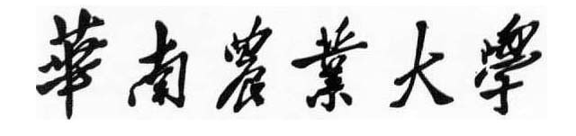

人工智能综合实训I

项目1（标题）

姓名
学号

学院名称 |  | 电子工程学院  （人工智能学院） | 专业名称 |  | 人工智能
项目答辩日期 |  | 2024年12月14日 | 项目提交日期 |  | 2024年12月20日

目 录
1 前言 1
1.1 课题的研究背景 1
1.2 ……. 1
1.3 ……. 1
1.4 ……. 1
2 数据集 1
2.1 …… 1
2.1.1 …… 1
2.2 …… 2
2.3 …… 2
3 模型建立 3
3.1 …. 3
3.2 …. 3
4 模型评估 4
4.1 …. 4
4.2 …. 4
5 结论 4
5.1 …. 4
5.2 …. 4

（目录另起页；“目录”两字用黑体4号字居中，字与字之间空4个字距；目录中之中文全部用宋体小4号字, 层次标题序号一律左对齐，页码右对齐，中间用小黑点连接；正文页码从1标起，正文之前用I，II等拉丁文数字表示)

（以下为正文，另起页）

1 前言

1.1 课题的研究背景
文中如果采用英文字母缩写的，应在第一次出现时就把英文的全称写出，如： Matlab（Matrix Laboratory）。文中引用的参考文献采用“（著者, 出版年）”制。圆括号标注作者姓名和出版年，之间用“，”号相隔。圆括号内若包括有多篇引文的作者时，中文的先列，外文的后列，中外文均以引文出版年的先后顺序排列。不同引文作者间用“；”号相隔。 例如：国内外学者对此进行了长期研究（马廷玺，1978；曾德超等，1979；Callaghan et al,1965）。王西涅等（1981）曾建立了用解析法所需要的6个线性方程式。
图、表与正文之间上下各空一行。图应有图题，放图下方居中，用阿拉伯数字编号，如：图1，图号后不加任何符号，空1个字距写图题。表应有表题，放表上方居中，用阿拉伯数字编号，如：表1，表号后不加任何符号，空1个字距写表题。表一律采用三线表，图题、表题与图、表之间不留空行。如果图表是引用文献的，应在图表下方列出资料来源。格式同参考文献，字体为宋体五号或小五号。
近年来在国家政策的鼓励和支持以及科学技术的快速发展下，国内兴起了现代精细农业生产的理念（周立功，张华，2005），其中一个方向就是无线传感器网络技术在精细农业生产中的应用（王明亮，1998），主要用传感器来采集并发送大气温湿度、二氧化碳浓度、土壤温湿度等重要信息，力图以较少的投资取得较大的生产效益。显然，与国外如以色列、荷兰等发达的农业国相比，我国在农业研究方面的技术含量还比较低，还需不断地研究和提高（Wolchik, S. A., West, S. G., Sandler, I. N. et al，2001；赵一，钱二，孙三等，2008）。
本文针对无线传感器节点的信号传输方式进了仿真研究，并在模拟的柑橘园里进行了实际测量。

1.2 …….
….

1.3 …….
….

1.4 …….
…..

2 ……

2.1 ……

2.1.1 ……

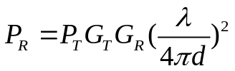 (1)

2.2 ……
……

2.3 ……
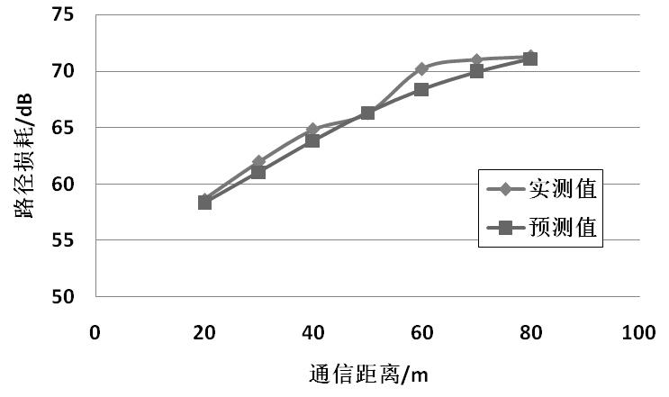
图1 瑞利分布

表1 不同节点高度下测量的p值
测量距离/m | 节点高度/cm | P值/dBm | CS
1.00 | 75 | -53.29007285 | 0
1.00 | 100 | -53.4151777 | 1
1.00 | 125 | -53.31321797 | 0
1.00 | 150 | -53.37604043 | X

3

3.1 ….

4

4.1 ….
….

5 结论

5.1 ….
….

5.2 ….
….

